ANEXO — RESULTADOS: INVERSIÓN VS GOOGLE TRENDS
SUBWAY COLOMBIA — ANÁLISIS DE RESPUESTA DIGITAL
¿La inversión publicitaria mueve el interés de búsqueda del consumidor?
Universidad Externado de Colombia · Marketing Analytics
Fuentes: BASE_COMPETENCIA_SUBWAY.xlsx (68.492 inserciones) · Google Trends Colombia (Ene 2025 – May 2026) · 6 gráficas · 15 meses de datos cruzados

Contexto y metodología del cruce
Este anexo responde a una pregunta específica que surge del análisis de inversión: ¿la variación en el presupuesto publicitario de Subway tiene respuesta observable en el comportamiento digital del consumidor? Para explorarla, cruzamos dos fuentes de datos independientes:
- Inversión publicitaria mensual de Subway (MM COP): calculada a partir de la base BASE_COMPETENCIA_SUBWAY.xlsx, sumando todas las inserciones por mes entre enero 2025 y marzo 2026. Total del período: $4.904 millones COP en 15.744 inserciones.
- Interés de búsqueda Google Trends Colombia: índice semanal de interés relativo de búsqueda para Subway, McDonald's, KFC, Domino's y Burger King en Colombia. El índice va de 0 a 100, donde 100 representa el pico máximo de búsquedas del período para ese término. No mide volumen absoluto de búsquedas.
Los datos de Google Trends se promediaron por mes para cruzarlos con la inversión mensual. El período de solapamiento es enero 2025 – marzo 2026 (15 meses).
Limitación metodológica importante: Google Trends mide interés de búsqueda de la marca en general, no respuesta directa a una campaña específica. Una persona que ve un aviso de Subway en televisión y va directamente al restaurante sin buscar no aparece en los datos. Por eso este cruce es una aproximación — una señal de interés digital — no una medición de efectividad publicitaria.

T1. Comparativo de interés de búsqueda — 5 marcas
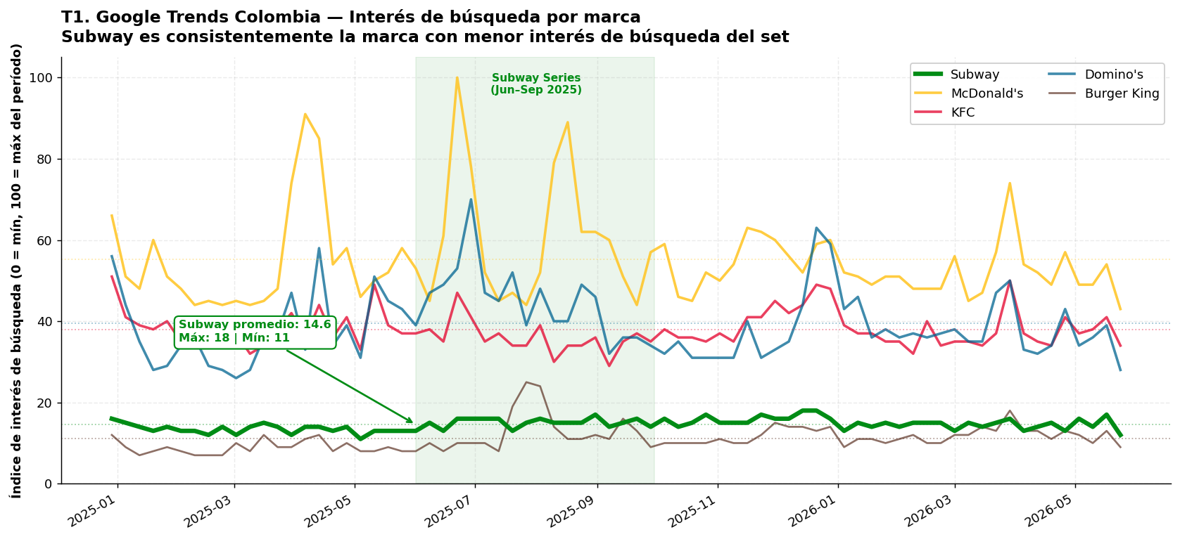
Figura T1. Índice de interés de búsqueda semanal Google Trends Colombia, Ene 2025 – May 2026. Las líneas punteadas horizontales representan el promedio de cada marca. Período Subway Series resaltado en verde.
Lectura profunda
La estadística: Subway oscila entre 12 y 18 puntos durante todo el período analizado (16 meses). McDonald's oscila entre 43 y 100. La banda de Subway es la más estrecha y más baja del set. KFC y Domino's tienen más variabilidad — responden a eventos y campañas. Subway no.
La implicación / decisión: Subway tiene el menor interés de búsqueda del set y el más estático. Cuando una marca tiene una banda plana en Google Trends, significa que el consumidor no la busca más ni menos con el paso del tiempo — no hay momentos de pico de interés, no hay conversación activa en torno a ella.
El porqué: Las marcas con bandas dinámicas (McDonald's llega al índice 100 en semanas específicas, Domino's tiene picos notables) están generando momentos de búsqueda activa: puede ser por una campaña viral, un lanzamiento de producto, una oferta que la gente comenta, o presencia en redes que genera curiosidad. Subway no tiene ninguno de esos picos en el período. Ni siquiera el lanzamiento de Subway Series en junio 2025 generó un pico de búsqueda visible — la línea verde sube levemente de 13 a 15-17 en julio-agosto, dentro del ruido estadístico normal.
Valor de la decisión: La marca existe en la mente del consumidor a un nivel de interés estable pero bajo. No genera 'momentos de búsqueda'. En una categoría donde el antojo y el impulso son los motores de compra, no tener picos de interés digital es equivalente a no generar conversación. Y una marca que no genera conversación, no está siendo considerada activamente.

T2. Promedio, máximo y mínimo por marca
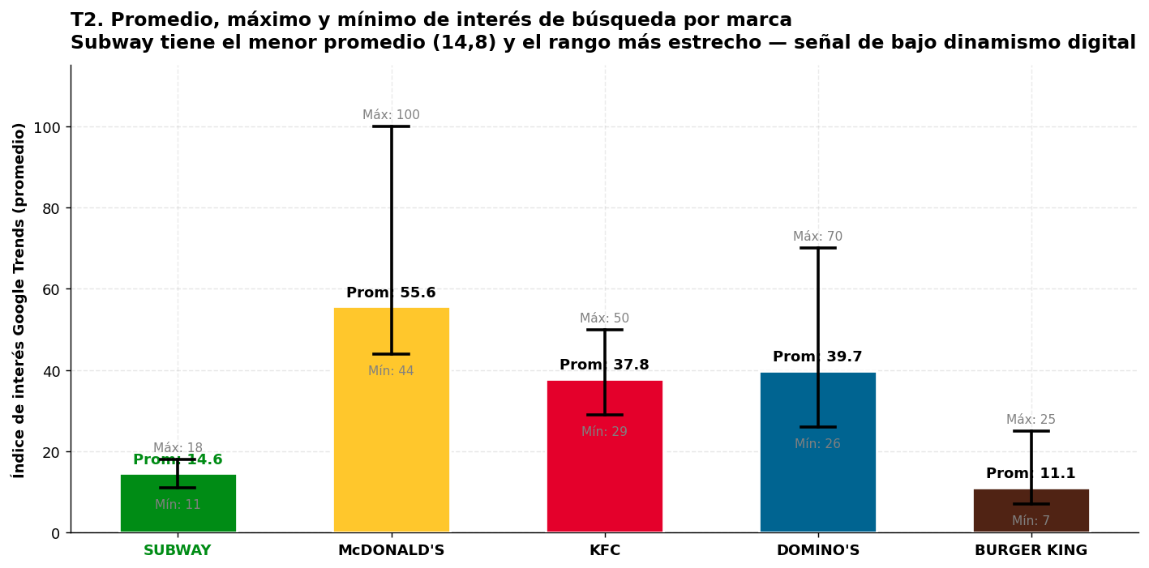
Figura T2. Promedio, máximo y mínimo del índice Google Trends por marca. Período: Ene 2025 – Mar 2026. Las barras de error muestran el rango completo (mín–máx).
Lectura profunda
Los números exactos del período analizado (enero 2025 – marzo 2026):
Marca | Promedio | Máximo | Mínimo | Rango
McDonald's | 55,6 | 100 | 43 | 57 puntos
KFC | 36,5 | 51 | 29 | 22 puntos
Domino's | 37,9 | 70 | 25 | 45 puntos
Burger King | 11,6 | 25 | 7 | 18 puntos
SUBWAY | 14,6 | 18 | 11 | 7 puntos
Tabla T2a. Estadísticas de Google Trends por marca. Período enero 2025 – marzo 2026.
La estadística: Subway tiene el rango más estrecho del set: solo 7 puntos entre su máximo (18) y su mínimo (11). McDonald's tiene un rango de 57 puntos. Domino's de 45. Incluso Burger King, con menor promedio que Subway, tiene mayor variabilidad (18 puntos de rango).
La implicación / decisión: Un rango de 7 puntos durante 15 meses significa que nada de lo que hizo Subway publicitariamente generó un momento de interés digital diferenciado. Ni Subway Series (junio 2025), ni la promo Apanada 2x27.900, ni la alianza con Pepsi — ninguna campaña dejó una huella visible en el interés de búsqueda.
El porqué: Esto no significa necesariamente que las campañas no funcionaron en términos de tráfico a restaurantes. Una persona que ve el aviso de TV y va directamente al local no aparece en Trends. Lo que sí significa es que ninguna campaña de Subway generó el efecto secundario más valioso en marketing digital: que la gente la busque activamente, la comparta, o hable de ella online. Ese efecto secundario es lo que construye marca digital a largo plazo, y Subway no lo está produciendo.
Valor de la decisión: El rango estrecho es el síntoma más claro de ausencia de conversación digital. Una marca que genera conversación tiene picos — la gente la busca cuando ve un meme, un video viral, una reseña, un post de un influencer. Para que Subway empiece a tener picos necesita estar presente en los canales donde esa conversación se genera: TikTok, Instagram Reels, contenido de creadores. Que hoy tiene $0 de inversión.

T3. Inversión publicitaria vs interés de búsqueda — doble eje
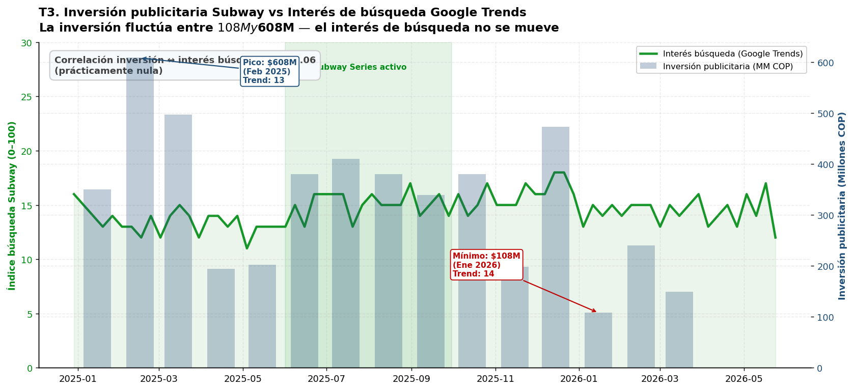
Figura T3. Barras azules: inversión mensual Subway (eje derecho, MM COP). Línea verde: interés de búsqueda semanal Google Trends (eje izquierdo). Banda verde: período campaña Subway Series (Jun–Sep 2025).
Lectura profunda
La estadística: En febrero 2025, cuando Subway invirtió su máximo mensual del período ($608 millones), el índice de Google Trends fue 13. En enero 2026, cuando invirtió su mínimo ($108 millones), el índice fue 14. La línea verde permanece prácticamente indiferente a las barras azules.
La implicación / decisión: La inversión publicitaria de Subway en medios tradicionales (TV Nacional, Exterior, Radio) no produce un efecto observable en el interés de búsqueda digital del consumidor. El canal de entrada (TV, valla) y el canal de respuesta (búsqueda en Google) están desconectados.
El porqué: Esto tiene una explicación estructural: la publicidad en TV Nacional de 15 segundos tiene como objetivo el impulso en el punto de venta, no la búsqueda activa. El consumidor que ve el aviso y tiene hambre va al restaurante más cercano — no abre Google a buscar 'Subway'. Para generar búsquedas se necesita contenido que genere curiosidad o deseo de explorar más: un plato nuevo del que alguien habló en TikTok, una colaboración con un influencer, una experiencia que alguien compartió en redes. Subway invierte el 47,7% en TV Nacional y el 31,7% en exterior — formatos de impulso, no de curiosidad.
Valor de la decisión: La desconexión entre inversión y búsqueda no es una falla de la publicidad de Subway; es una consecuencia del mix de canales elegido. Si Subway migrara parte del presupuesto a formatos que generan curiosidad y conversación (video corto en TikTok, branded content, colaboraciones con creadores), el índice de Trends comenzaría a mostrar picos. Esos picos son el precursor del antojo digital — y el antojo digital es lo que convierte a un usuario que scrollea en un cliente que hace un pedido.

T4. Dispersión: inversión vs interés de búsqueda
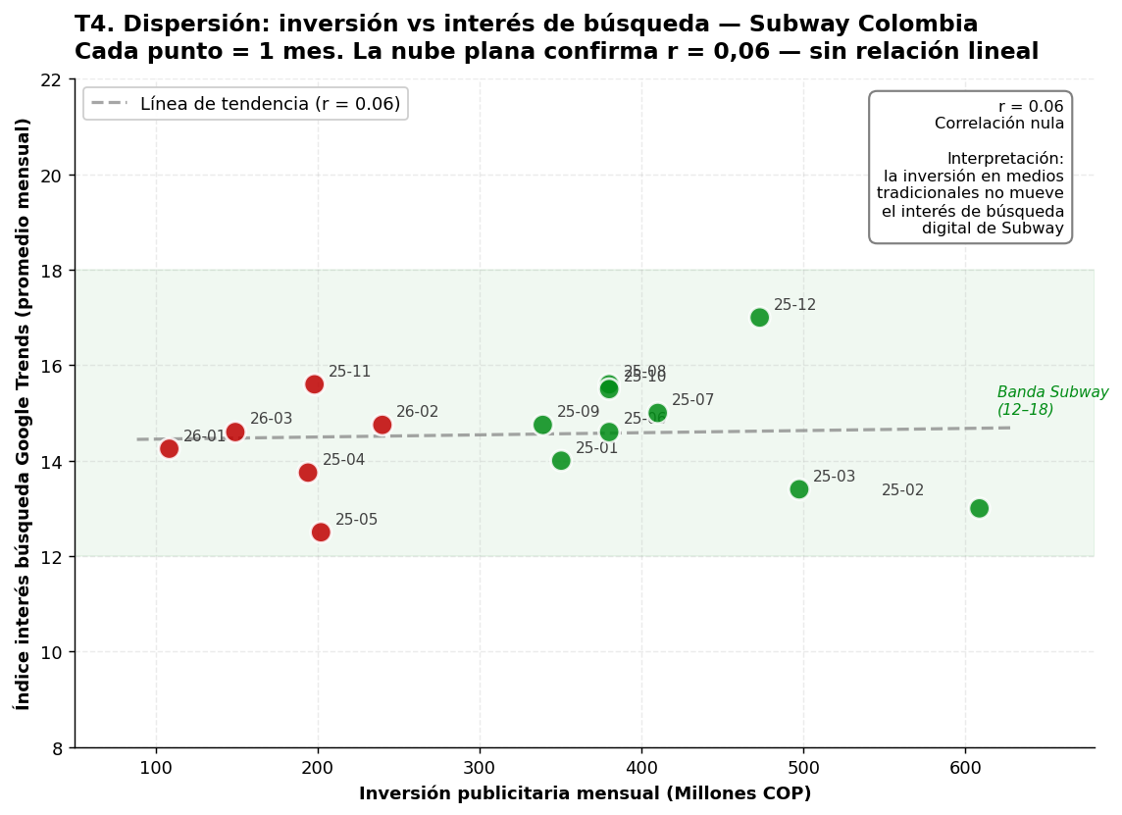
Figura T4. Diagrama de dispersión: cada punto = 1 mes. Eje X: inversión mensual (MM COP). Eje Y: promedio mensual del índice Google Trends. La nube plana confirma la correlación nula.
Lectura profunda
La estadística: La correlación de Pearson entre la inversión mensual de Subway y su interés de búsqueda en Google Trends es r = 0,06. Con 15 observaciones, este valor es estadísticamente indistinguible de cero. La nube de puntos no muestra tendencia ascendente ni descendente.
La implicación / decisión: No existe relación lineal entre cuánto invierte Subway en un mes y cuánto la buscan los colombianos ese mes. Los meses con más inversión no tienen más búsquedas. Los meses con menos inversión no tienen menos búsquedas. Las dos variables viven en mundos separados.
El porqué: r = 0,06 es prácticamente cero. Para contexto: una correlación de r = 0,3 ya se considera débil pero existente; r = 0,6 es moderada; r = 0,8 es fuerte. En 0,06 no hay ninguna señal. Los puntos del scatter se distribuyen en una banda horizontal perfectamente plana entre 11 y 18 en el eje Y, independientemente de si la inversión fue $108M o $608M. Esto confirma que los canales tradicionales donde Subway gasta no son los canales que el consumidor colombiano usa para buscar y descubrir marcas de comida rápida hoy.
Valor de la decisión: Este resultado tiene valor analítico precisamente porque es contraintuitivo — uno esperaría que más inversión = más búsquedas. No encontrar esa relación es información: le dice a Subway que su mezcla de canales actual no está construyendo presencia en el entorno digital donde el consumidor busca. Redirigir presupuesto hacia canales generadores de búsqueda (redes sociales con contenido de interés, SEO, search advertising) potencialmente comenzaría a mover ese índice que hoy es plano.

T5. Tabla mensual detallada: inversión vs interés de búsqueda
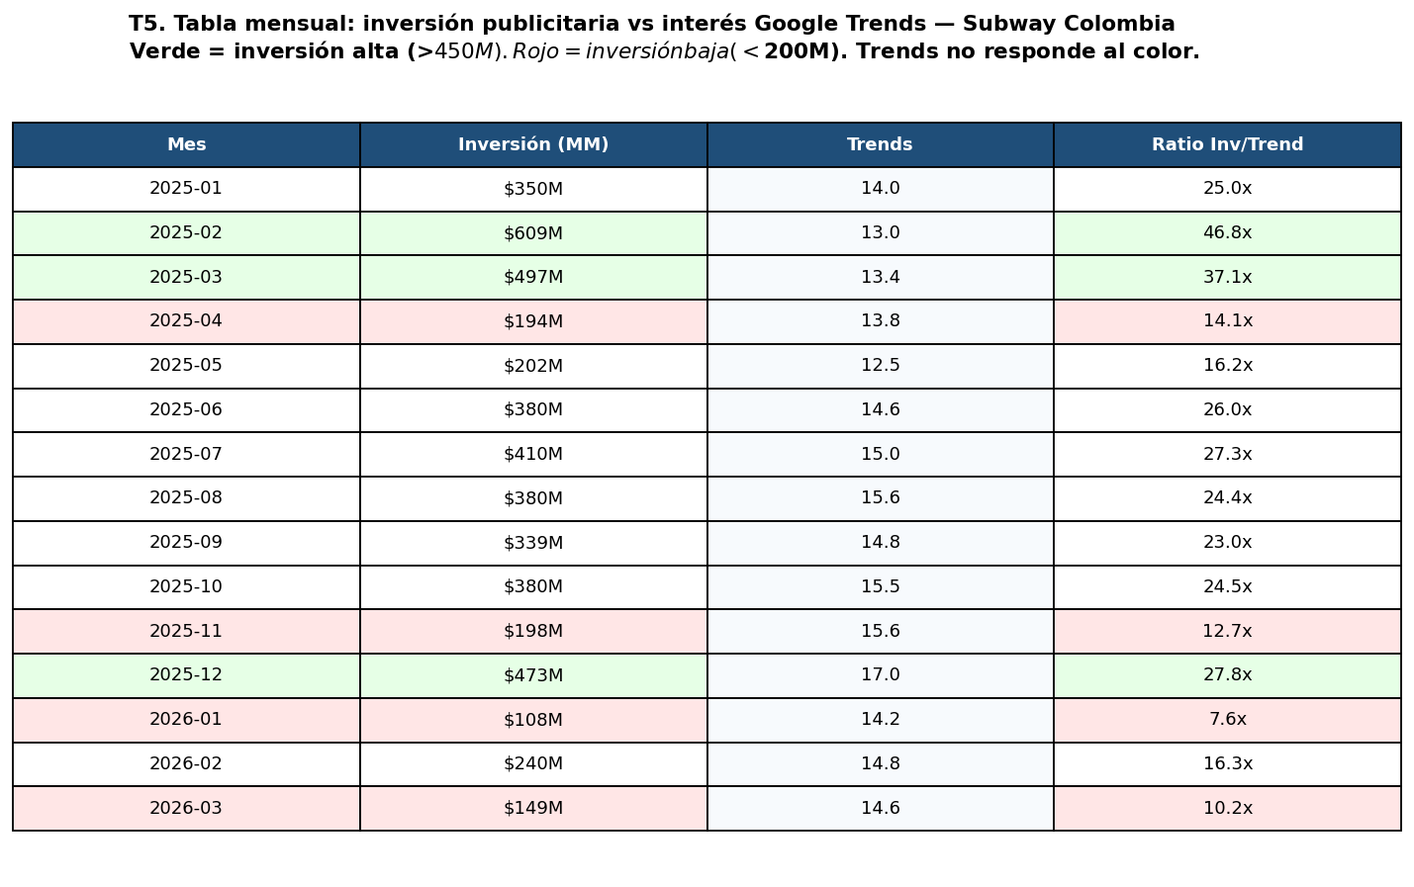
Figura T5. Tabla mensual con inversión, índice Trends y ratio inversión/interés. Verde = meses de inversión alta (>$450M). Rojo = inversión baja (<$200M). El índice Trends no responde al color.
Lectura profunda
La tabla permite ver mes a mes la desconexión. Los tres casos más reveladores:
- Febrero 2025: inversión máxima del período ($608M) con índice de búsqueda de 13,0. El ratio inversión/interés es 46,8x — por cada punto de interés digital, Subway invirtió $46,8 millones. Es el mes más 'ineficiente' en términos de interés generado por peso invertido.
- Enero 2026: inversión mínima del período ($108M) con índice de búsqueda de 14,2. El ratio es 7,6x — el más bajo de la tabla. Subway 'obtuvo' más interés de búsqueda por peso invertido en su mes de menor inversión que en su mes de mayor inversión. Eso no significa que recortar sea bueno — significa que la inversión en medios tradicionales no es el driver del interés digital.
- Diciembre 2025: interés más alto del período (17,0) con una inversión de $473M. Es el único mes donde el índice supera 17. La estacionalidad navideña probablemente explica más el pico que la inversión publicitaria — en diciembre la gente busca más opciones de comida en general.
El ratio inversión/interés más bajo no es el mes donde Subway más invirtió. El ratio más alto tampoco. No hay patrón. Eso es la correlación nula r = 0,06 vista en datos concretos: no importa cuánto inviertas en medios tradicionales este mes, el índice de búsqueda de Subway en Google va a estar entre 12 y 18.

T6. El insight más importante: Subway genera más interés orgánico que inversión digital — pero la inversión total es coherente
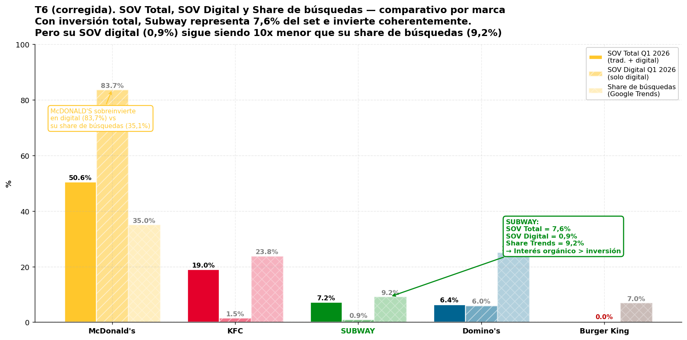
Figura T6 (corregida). Tres barras por marca: SOV Total Q1 2026 (trad. + digital, barra sólida), SOV Digital Q1 2026 (barra rayada diagonal) y Share de búsquedas Google Trends (barra rayada cruzada). Solo se muestran marcas disponibles en Google Trends. Fuentes: ambas bases + Google Trends Colombia.
Lectura profunda — el hallazgo que cambia el diagnóstico
Esta gráfica corregida incluye las tres dimensiones: SOV Total (tradicional + digital), SOV Digital (solo digital) y Share de búsquedas. Para construirla, calculamos el share de búsquedas de cada marca dentro del set de cinco marcas disponibles en Google Trends, y lo cruzamos con ambos SOV del Q1 2026.
Marca | SOV Total Q1 2026 | SOV Digital Q1 2026 | Share Trends | Gap Total/Trends
McDonald's | 50,6% | 83,7% | 35,0% | -15,5 pp (sobreinvierte)
KFC | 19,0% | 1,5% | 23,8% | +4,8 pp
SUBWAY | 7,2% | 0,9% | 9,2% | +1,9 pp
Domino's | 6,4% | 6,0% | 25,0% | +18,6 pp
Burger King | 0,2% | 0,0% | 7,0% | +6,8 pp
Tabla T6a. SOV Total, SOV Digital y Share de búsquedas. Q1 2026 para inversiones. Ene 2025–Mar 2026 para Trends. Solo marcas disponibles en Google Trends.
La estadística: Con inversión total incluida, Subway representa el 7,2% del SOV del set en Q1 2026 y captura el 9,2% de las búsquedas. El gap se reduce a +1,9 puntos porcentuales — coherente y razonable. Pero su SOV digital es solo 0,9%, 10 veces menor que su share de búsquedas.
La implicación / decisión: Hay dos lecturas simultáneas. Primera: la inversión total de Subway (tradicional + digital) genera un retorno proporcionado en interés de búsqueda — 7,2% invertido, 9,2% de búsquedas. Segunda: dentro de esa inversión total, la parte digital (0,9%) está muy por debajo del interés orgánico digital que la marca genera (9,2%). El problema no es la inversión total; es cómo se distribuye.
El porqué: Domino's es el caso más revelador de la tabla: invierte 6,4% del SOV total pero captura el 25% de las búsquedas — el gap más grande del set (+18,6 pp). Eso sugiere que Domino's tiene un reconocimiento digital que supera ampliamente su inversión, probablemente por su modelo de delivery y app que genera búsquedas activas. Subway tiene un gap mucho más modesto (+1,9 pp) pero positivo. McDonald's es el único que 'sobreinvierte' en digital respecto a lo que recibe en búsquedas (-15,5 pp): su 83,7% de SOV digital compra 35% de búsquedas — paga un premium por dominar el canal.
Valor de la decisión: La corrección cambia el diagnóstico: Subway no tiene una ineficiencia total en inversión. Tiene una ineficiencia de distribución. Su presupuesto total es razonablemente coherente con su interés orgánico. Pero el 95,5% de ese presupuesto va a medios tradicionales que no generan búsqueda activa ni conversación digital. Mover el mix hacia digital no es para 'gastar más' — es para convertir el reconocimiento que ya tiene en intención de compra digital, que es donde se decide hoy.

Síntesis — los 4 hallazgos del cruce inversión vs Trends
El cruce de 15 meses de inversión publicitaria con el índice de Google Trends para Subway Colombia permite establecer cuatro hallazgos concretos:
1. La inversión en medios tradicionales no mueve el interés de búsqueda (r = 0,06)
La correlación entre inversión mensual y búsquedas mensuales es prácticamente nula. Meses con $608M de inversión tienen el mismo índice de búsqueda que meses con $108M. Los canales donde Subway invierte (TV Nacional, Exterior, Radio) no son los canales que generan búsqueda activa del consumidor.
2. Subway tiene el menor y más estático interés de búsqueda del set
Promedio de 14,6 sobre 100 durante el período. Rango de solo 7 puntos entre máximo y mínimo (comparado con 57 de McDonald's). Ni el lanzamiento de Subway Series ni ninguna otra campaña generó un pico visible de búsqueda. La marca no genera conversación digital.
3. Con inversión total, el gap es pequeño (+1,9 pp) — pero el gap digital sigue siendo 10x
Cuando se incluye la inversión tradicional, Subway invierte el 7,2% del SOV total y captura el 9,2% de las búsquedas. Gap razonable de +1,9 puntos. Pero su SOV digital es 0,9% frente al 9,2% de búsquedas — ahí está el desequilibrio real. No es que Subway no invierta suficiente en total. Es que invierte en los canales equivocados para generar respuesta digital.
4. El diagnóstico es de canal, no de marca
Subway no tiene un problema de reconocimiento — 30 años en Colombia y 223 puntos de venta generan búsquedas. Tiene un problema de conversión digital: el interés existe pero no encuentra contenido que lo active. La inversión en digital (TikTok, Instagram Reels, YouTube) trabajaría sobre una base de reconocimiento ya construida, lo que hace que el costo de construir consideración digital sea más eficiente de lo que parece.
La inversión en medios tradicionales habla al consumidor cuando está frente al televisor o manejando por la autopista. La inversión digital habla al consumidor cuando tiene hambre, está en el bus, está aburrido en clase o está decidiendo qué pedir a domicilio. Son dos momentos diferentes, y Subway solo está en uno de ellos.

Fuentes: BASE_COMPETENCIA_SUBWAY.xlsx (InfoAnálisis) · Google Trends Colombia, consulta mayo 2026 · BASE_DIGITAL_SUBWAY_COMPETENCIA.xlsx (Integra-metrics Digital).
— Fin del anexo —

